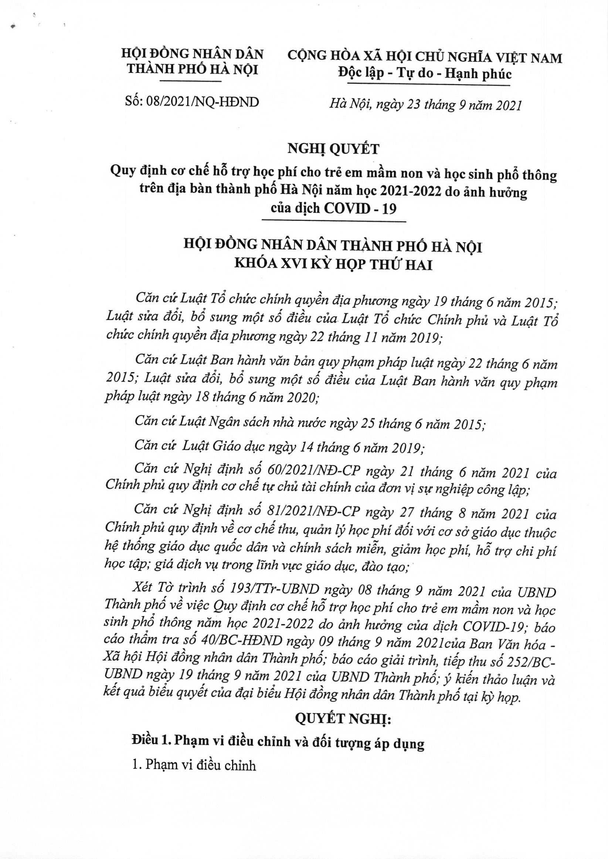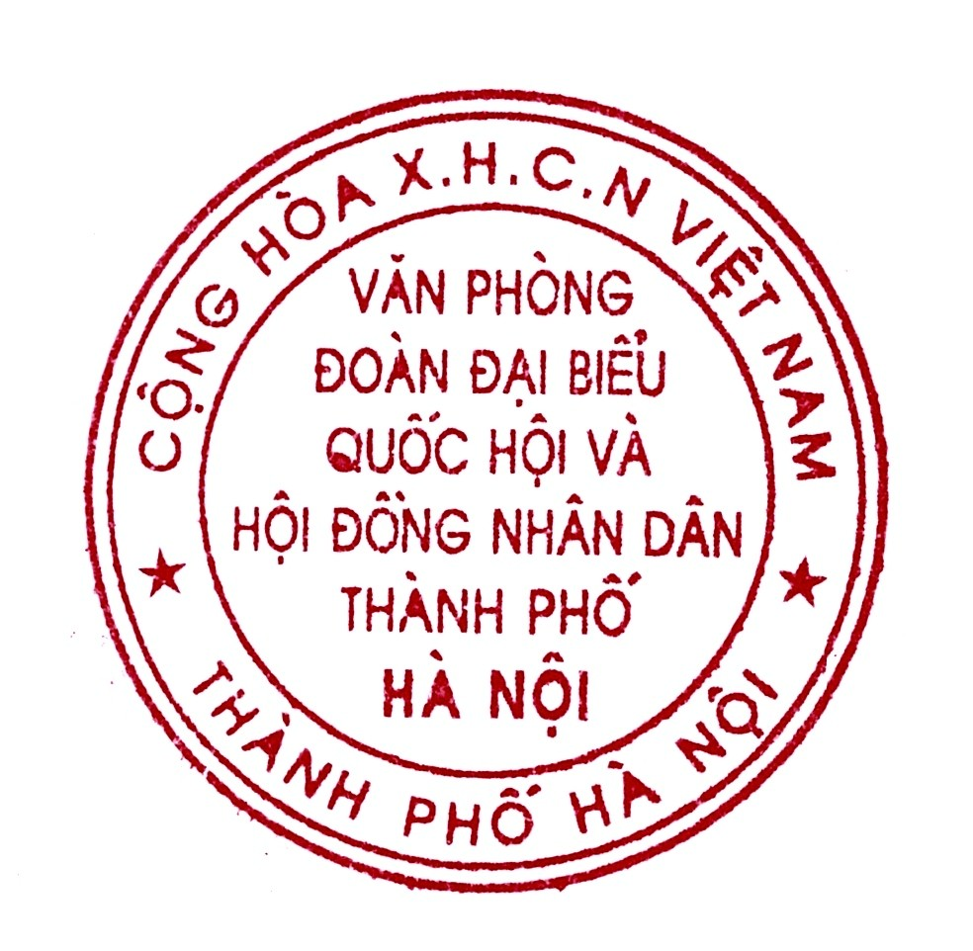Người ký: Văn phòng Đoàn ĐBQH và HĐND Email: vanthu_hdndtp@hanoi.gov.vn
Cơ quan: Thành phố Hà Nội
Thời gian ký: 08.10.2021 11:31:02 +07:00

